软件工程课程设计

实验手册

北京化工大学

二零二四年四月

目 录

第1章 概述 1

1.1 实验目的 1

1.2 实验内容及要求 1

1.3 实验评分标准 2

第2章 HarmonyOS应用开发流程实验 3

2.1 HarmonyOS的开发流程简介 3

2.2实验内容与要求 3

2.3实验步骤 4

2.3.1注册和实名认证 4

2.3.2安装和配置开发环境 4

2.3.3创建项目 5

2.3.4安装本地真机模拟器 6

2.3.5运行并调试项目 8

2.3.6发布应用/元服务 10

2.4参考资料 11

第3章 DevECO 低代码开发实验 12

3.1 DevECO 低代码开发简介 12

3.2实验内容与要求 12

3.3实验步骤 12

3.3.1创建空白工程 12

3.3.2可视化布局 13

3.3.3绑定数据 14

3.3.4绑定事件以及展示 16

3.4参考资料 16

第4章 DevCloud项目管理实验 17

4.1 实验内容与要求 17

4.2 实验步骤 17

4.2.1下载安装Git 17

4.2.2创建项目 17

4.2.3新建DevCloud项目 17

4.2.4 建立代码仓库连接 18

4.2.5使用DevCloud管理代码 20

4.3 参考资料 21

第5章 移动应用华为云调试与测试实验 22

5.1 华为云调试简介 22

5.2 华为云测试简介 22

5.3 实验内容与要求 22

5.4 实验步骤 22

5.4.1确定待测试移动应用 22

5.4.2在网页端进行远程调试 22

5.4.3在网页端进行华为云测试 23

第6章 HMS Toolkit使用实验 24

6.1 HMS Toolkit简介 24

6.2实验内容与要求 24

6.3 实验步骤 24

6.3.1安装Android Studio 24

6.3.2创建Android项目 24

6.3.3创建应用 25

6.3.4集成Account SDK 25

6.3.5 Android项目运行 26

6.3.6 安装HMS Toolkit 26

6.3.7 HMS Toolkit应用实践 26

6.4参考资料 26

第7章 HMS 推送、定位和地图功能使用实验 27

7.1 推送、定位和地图功能简介 27

7.2实验内容与要求 27

7.3 实验步骤 27

7.3.1完成HMS推送功能实验 27

7.3.1.1前期准备 27

7.3.1.2使用Toolkit中Message Test功能进行消息推送 28

7.3.1.3使用AppGallery Collection发送通知消息 28

7.3.1.4使用AppGallery Collection发送透传消息 28

7.3.2完成HMS定位功能实验 28

7.3.3完成地图功能实验 29

7.4参考资料 29

第8章 移动应用开发综合实验 31

8.1 实验内容与要求 31

8.2 系统功能描述 31

8.2.1海外文物知识图谱构建 31

8.2.2海外文物知识服务系统开发 32

8.2.3知识问答系统开发 33

8.2.4掌上博物馆开发 33

8.2.5后台管理系统开发 33

8.3 文档提交要求 34

8.4 参考资料 35

附录1：模块实验报告格式 36

一、 实验内容及要求 37

二、 实验过程及完成情况 37

三、 遇到的问题及解决方法 37

四、 HMS总结及建议 37

附录1：综合实验报告格式 38

## 第1章 概述

### 1.1 实验目的

将华为移动服务资源引入综合实训环节，实现将企业需求融入人才培养，促进华为公司与北京化工大学的合作育人、合作发展，提升学生实践能力、工程能力和创新能力，为计算产业培养高素质复合型新工科人才。

### 1.2 实验内容及要求

实验内容包括6个模块实验和1个综合实验。实验设计如图1-1所示。

① HarmonyOS应用开发流程实验。设计实验，基于DevEco Studio实现HarmonyOS应用的开发流程，包括注册和认证、创建应用、开发准备、编码、测试和发布等。

② DevECO 低代码开发实验。设计实验，掌握DevECO中低代码开发的设计流程，包括UI界面低代码设计、数据绑定、事件绑定等。

③ DevCloud项目管理实验。设计实验，实现基于华为DevCloud软件开发平台的软件项目管理，包括项目管理、代码托管、编译&构建、部署发布、运维等。

⑤ 移动应用华为云调试与测试实验。设计实验，实现基于华为云调试和测试服务的移动应用程序调试与测试。在多种手机、多操作系统上调试，并且实现包括兼容性测试、稳定性测试、性能测试、功耗测试、上架测试等多种测试方式。

③ HMS Toolkit使用实验。设计实验，实现利用HMS Toolkit，集成HMS Core服务和上线华为应用市场。

④ HMS推送、定位和地图服务实验。设计实验，开发一个基于HMS推送服务、定位服务和地图服务的简单移动应用，使学生掌握三种服务的使用方法。

⑦ 综合实验：完成海外藏中国文物知识管理与服务平台系统的开发，包括数据收集、移动应用等部分。其中，可使用HMS地图服务、定位服务、机器学习服务（文本识别、语音合成、图像分割等）、推送服务、定位服务、数据分析服务等。要求集成使用华为移动服务、DevCloud项目管理，HMS Toolkit工具、华为云调试、华为云测试等技术。



图1-1 实验整体设计

### 1.3 实验评分标准

（1）课程设计报告：6个模块实验（20），1个综合实验（20分）；

（2）项目演示及汇报：20分；

（3）演示视频：10分；

（4）每日工作总结：10分；

（5）考勤：10分；

（6）程序检查：10分。

## 第2章 HarmonyOS应用开发流程实验

### 2.1 HarmonyOS的开发流程简介

HarmonyOS（也称为鸿蒙OS）是华为开发的操作系统。旨在为各种设备提供统一的操作体验，包括智能手机、平板电脑、智能手表、智能家居设备以及更多的物联网产品。HarmonyOS的设计理念是提供一个多设备交互、跨平台的操作系统，使得应用能够在不同的设备上无缝运行，实现真正的万物互联。

HarmonyOS的设计理念和架构侧重于微内核和模块化设计。HarmonyOS采用的微内核设计使得它的核心功能极为精简，且系统稳定性高，如果一个模块出现问题，对于整个系统的运行不会有太大的阻碍。其次是模块化设计，HarmonyOS可以灵活适配不同类型的设备，从而支持从智能手表、智能手机到车载系统等各种设备的统一操作系统体验。

为了支持HarmonyOS的开发和扩展其生态系统，华为提供了一套全面的开发环境和工具，旨在简化应用的开发、调试、测试和发布过程。DevEco Studio 是一款HarmonyOS官方支持的集成开发环境（IDE），为开发者提供了一套全面的工具来开发、调试和发布HarmonyOS应用。提供了代码编辑，可视化布局编辑器，应用调试与性能分析工具以及多设备开发等功能。同样的，华为还提供了HarmonyOS SDK（软件开发套件），开发者可利用其来访问系统功能，如网络通信、数据存储和设备硬件等，进一步开发能够在不同设备上运行的应用。

当开发者在DevEco Studio中开发和调试应用后，可以将应用进行打包，HarmonyOS应用的打包格式为HAP，即HarmonyOS Application Package。可供HarmonyOS设备上安装和运行。

### 2.2实验内容与要求

**内容：**基于DevEco Studio实现HarmonyOS应用的开发流程。

**要求**：学习使用DevEco Studio。实现环境的配置安装，HarmonyOS应用的创建，运行与调试等基础操作。

### 2.3实验步骤

#### 2.3.1注册和实名认证

注册和实名认证。登录华为注册网址：https://developer.huawei. com/consumer/cn/，注册账号，并进行实名认证。实名认证可以采用银行卡验证或者身份证验证。

#### 2.3.2安装和配置开发环境

下载DevEco Studio。下载地址：

<https://developer.huawei.com/consumer/cn/deveco-studio/>

根据操作系统选择对应版本进行下载。并设置基本配置和SDK，如图2-1与图2-2所示。

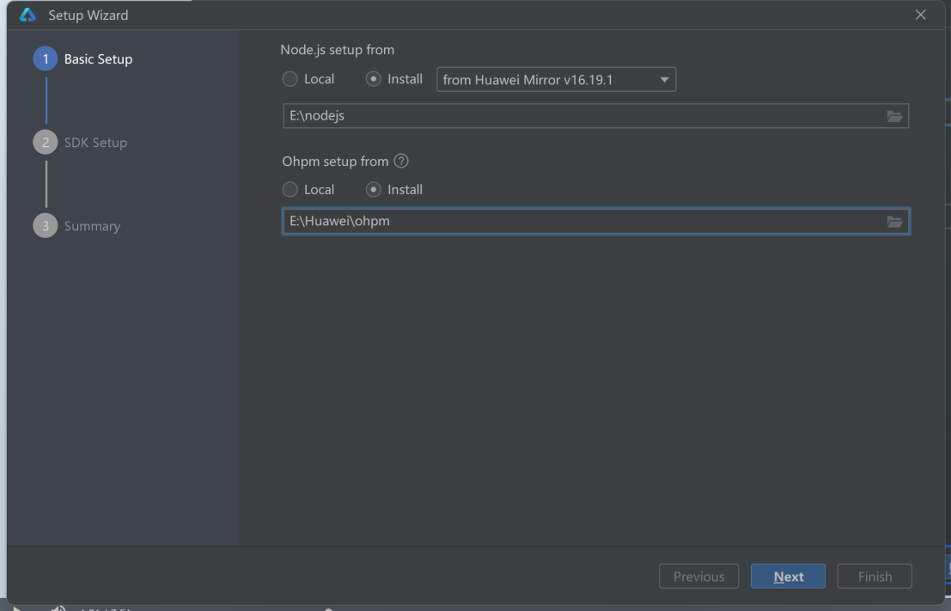

图2-1 设置基本配置

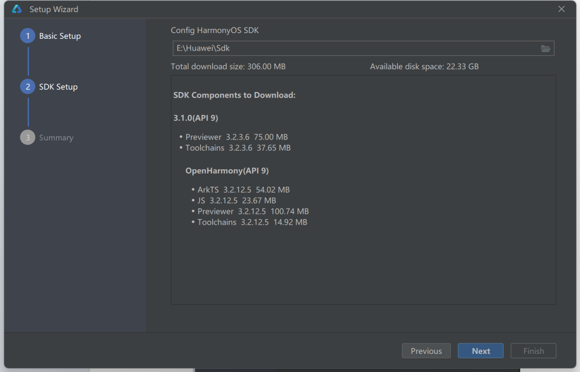

图2-2 设置SDK

#### 2.3.3创建项目

在DevEco Studio中如图2-3所示创建空白项目。

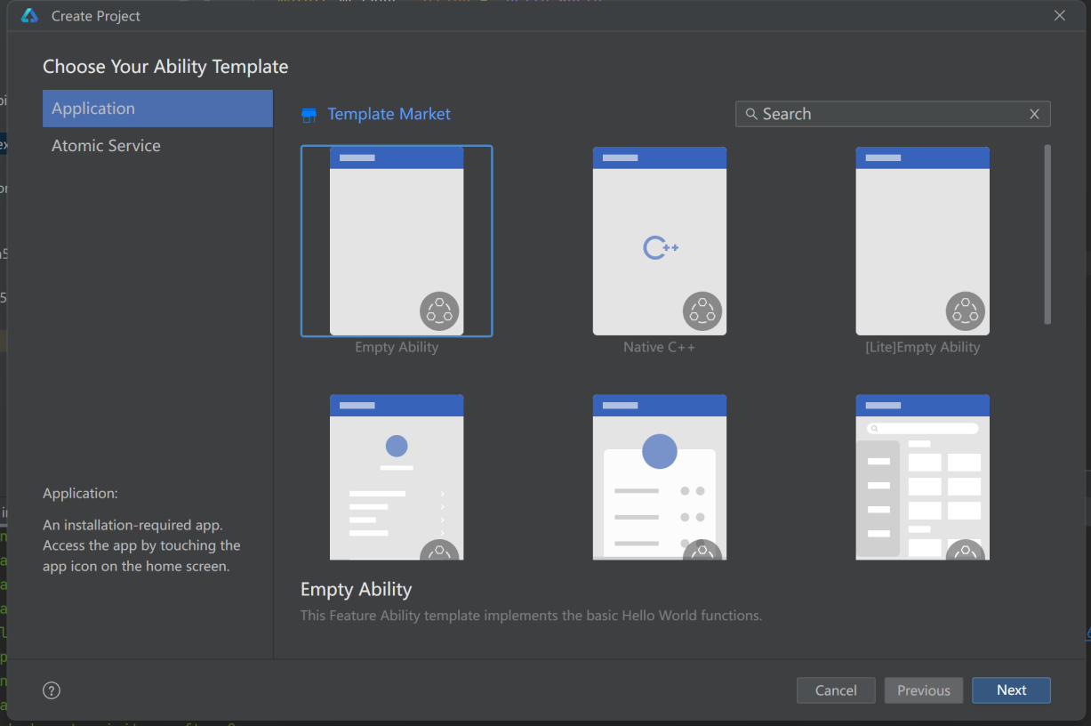

图2-3 创建Empty Ability.

在创建时自定义工程名、包名以及存放路径。选择合适的SDK版本进行创建。本实验中采用API7，语言选择Java。如图2-4所示。

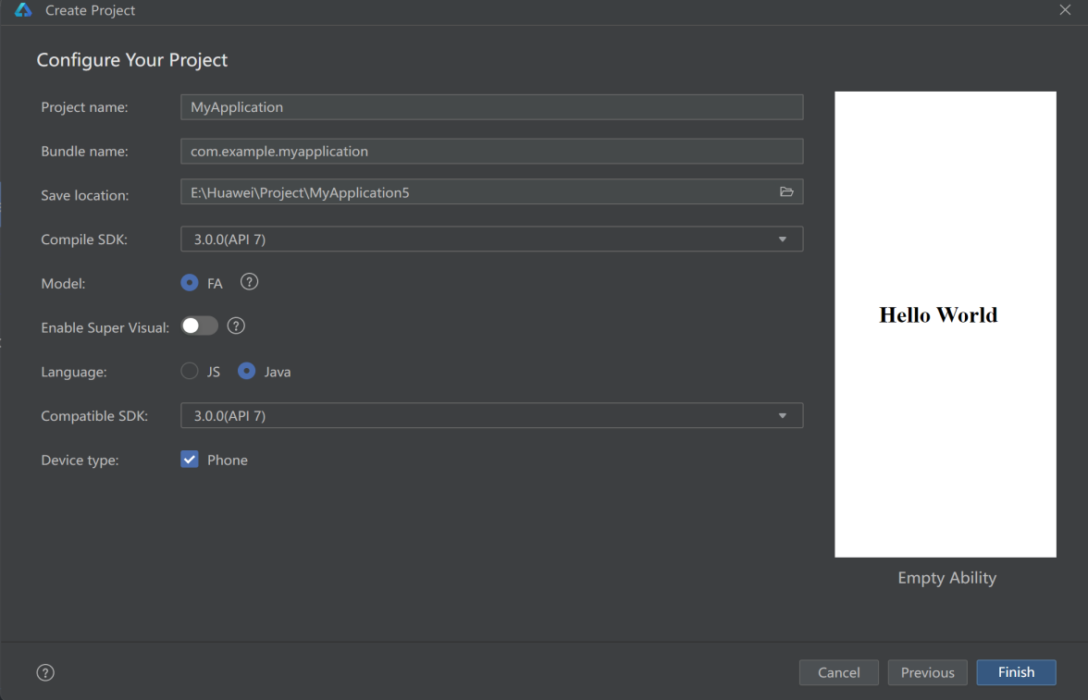

图2-4 配置工程相关信息

项目创建成功后，编辑区、通知栏、工程目录区以及预览区如图2-5所示。

（如果要打开右侧Previewer，请点击Settings->Previewer->Enable java previewer）

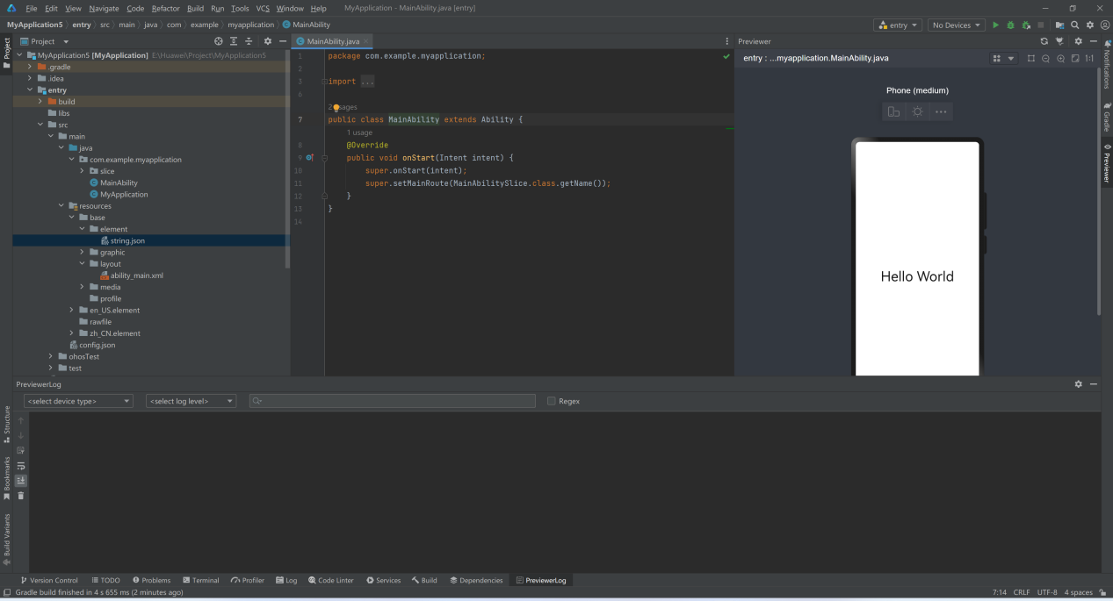

图2-5 成功创建项目后界面布局一览

#### 2.3.4安装本地真机模拟器

运行项目时，推荐在本地真机模拟器上运行。打开Device Manager，进入Local Emulator选项卡。点击install，安装后进入选择设备页面，如图2-6所示。

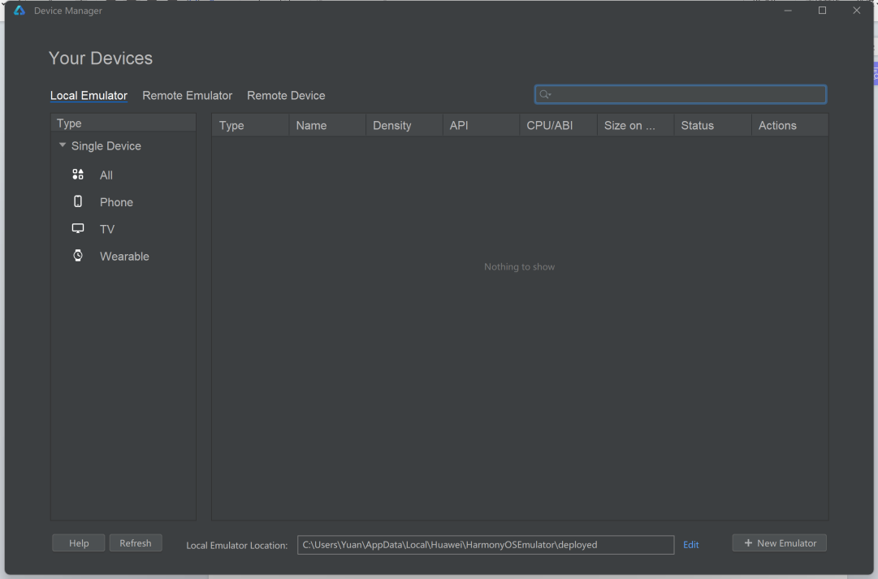

图2-6 选择设备页面

设定路径后选择new emulator，这里选用手机作为硬件应用运行的载体，如图2-7所示。而后选择API9系统，如图2-8所示。

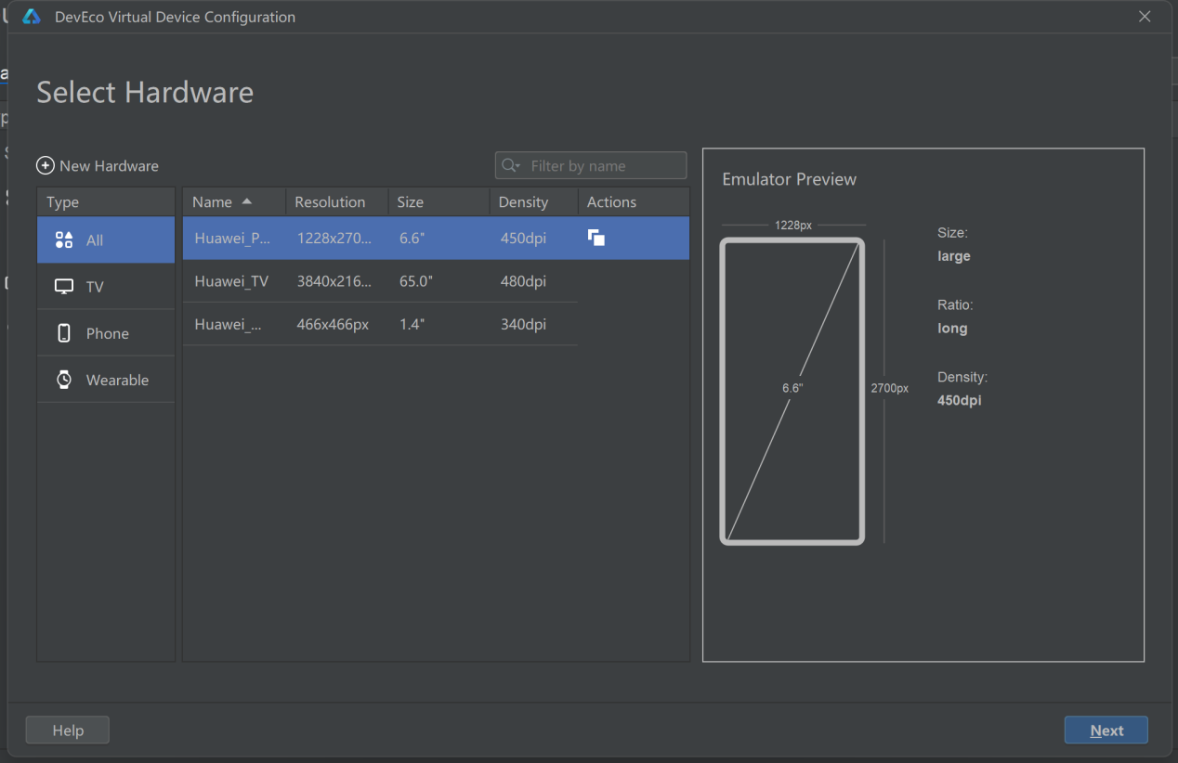

图2-7选择硬件类型

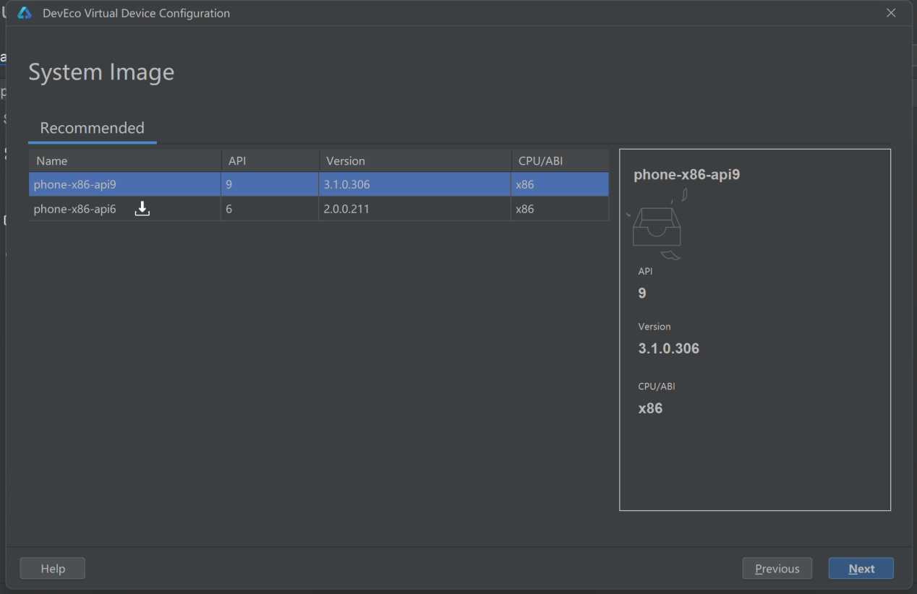

图2-8选择设备版本

#### 2.3.5运行并调试项目

完成模拟器的安装后，点击右侧的Action按钮开机，开机后如图2-9所示。

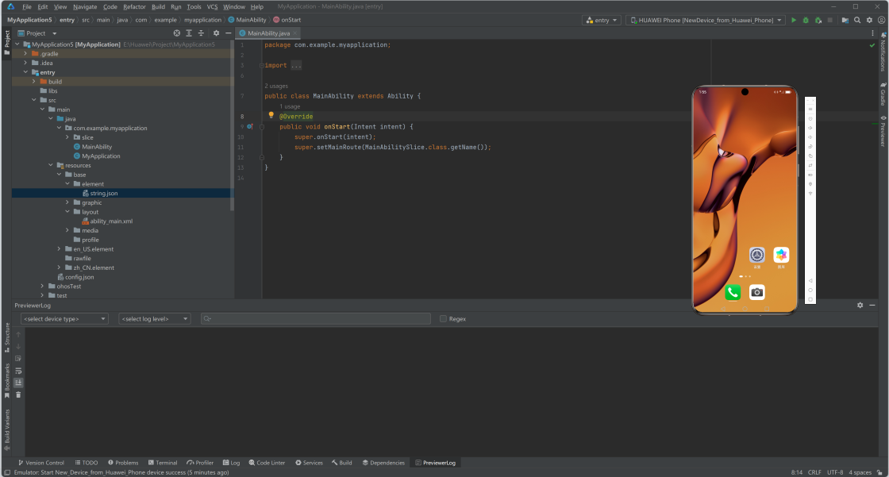

图2-9模拟器开机

开机后，在IDE右上角点击运行程序，则本地项目将自动运行在模拟器上，如图2-10所示。

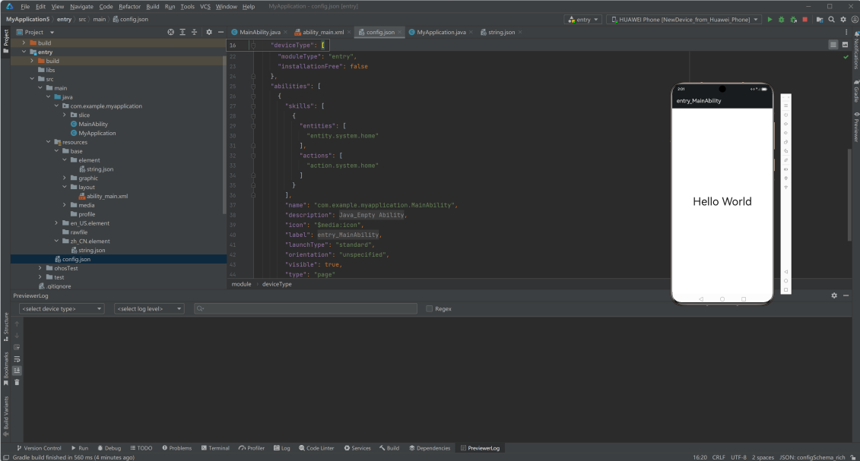

图2-10项目在模拟器上运行

也可在真机上运行项目，具体操作方式可参考：

https://developer.huawei.com/consumer/cn/doc/harmonyos-guides-V2/run_phone_tablat-0000001064774652-V2

调试时，项目HAP的安装方式有重新安装和覆盖安装（保留缓存数据）两种方式，可在Run > Edit Configurations 页面中自行设置，默认为重新安装。如果要修改，可点击图2-11中的Keep Application Data（覆盖安装）勾选框。

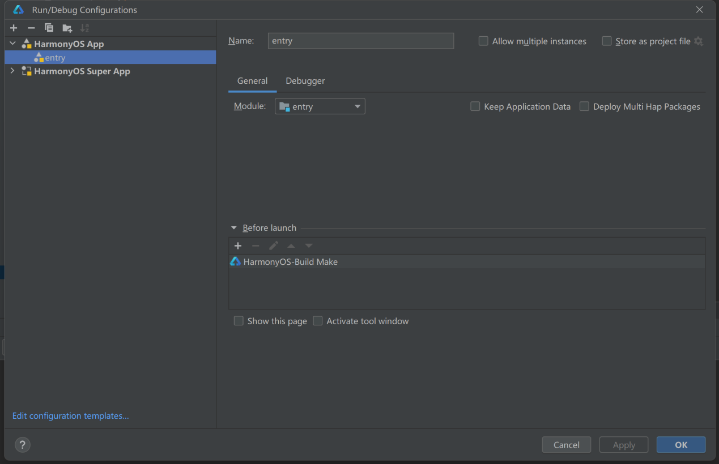

图2-11 选择安装方式

在代码处设置断点以进行调试。即选定设置断点的有效代码行。如图2-12所示。

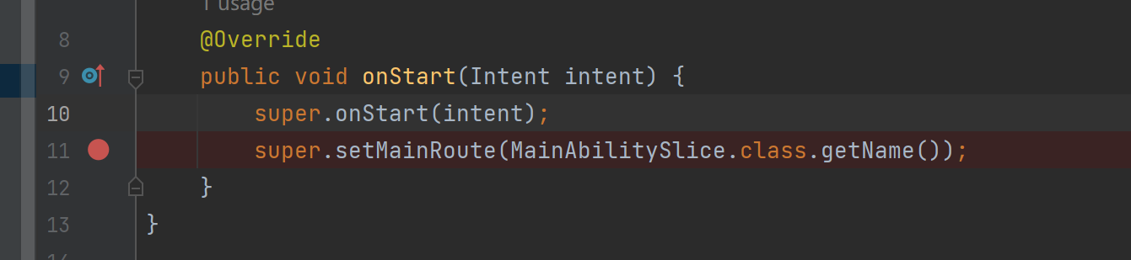

图2-12 在项目中添加断点

点击右上方的Debug，则程序会在断点处中断，具体信息可见调试器Debugger。如图2-13所示。

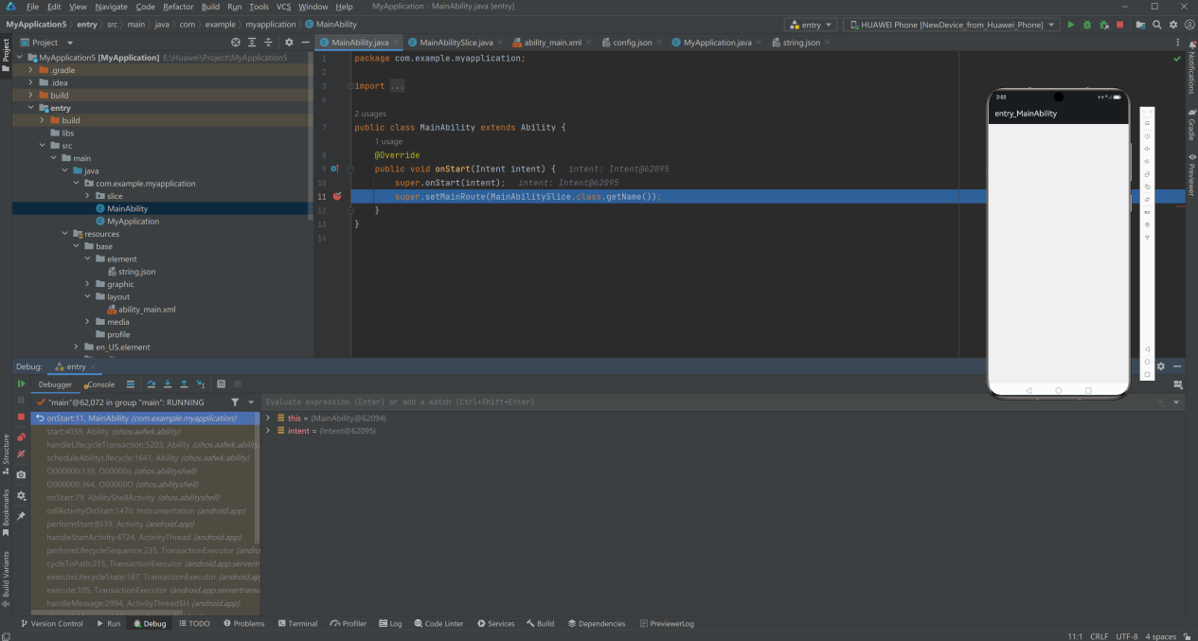

图2-13项目断点调试。

如果想在真机上调试，则必须先进行对应用/服务的签名。签名流程可参考：

https://developer.huawei.com/consumer/cn/doc/harmonyos-guides-V2/signing-0000001587684945-V2

#### 2.3.6发布应用/元服务

应用即传统方式的需要安装的应用，元服务则为提供特定功能、免安装的应用。在经过开发调试后，开发人员可选择将其发布至AppGallery Connect（AGC）中上架。本节提供发布流程以供参考，可依照需求自行尝试。

发布HarmonyOS应用流程可参考：

<https://developer.huawei.com/consumer/cn/doc/app/agc-help-harmonyos-releaseapp-0000001126380068>

发布元服务流程可参考：

https://developer.huawei.com/consumer/cn/doc/app/agc-help-harmonyos-releaseservice-0000001126539888

**2.4参考资料**

（1）HarmonyOS开发者文档：

https://developer.huawei.com/consumer/cn/doc/harmonyos-guides-V2/deveco_overview-0000001053582387-V2

（2）鸿蒙应用开发从零基础到实战：第1章。

（3）华为开发者联盟提供的其他免费课程：

<https://developer.huawei.com/consumer/cn/training/dev-cert-detail/101666948302721398>

## 第3章 DevECO 低代码开发实验

### 3.1 DevECO 低代码开发简介

HarmonyOS的低代码开发整合了丰富的UI界面，可以实现图形的自由变换、数据和组件属性的参数化等。通过使用可视化的界面快速地构建布局，可以很大程度上提升用户构建界面的效率。

### 3.2实验内容与要求

**内容**：掌握DevECO中低代码开发的设计流程。

**要求**：设计工程，完成基于低代码开发的简单页面设计以及数据/事件绑定。

### 3.3实验步骤

#### 3.3.1创建空白工程

首先需要在DevEco Studio中如图3-1所示创建空白项目。为了使用DevEco 低代码开发的功能，需要点击Enable Super Visual 按钮。本实验中SDK采用API8，语言使用JS。

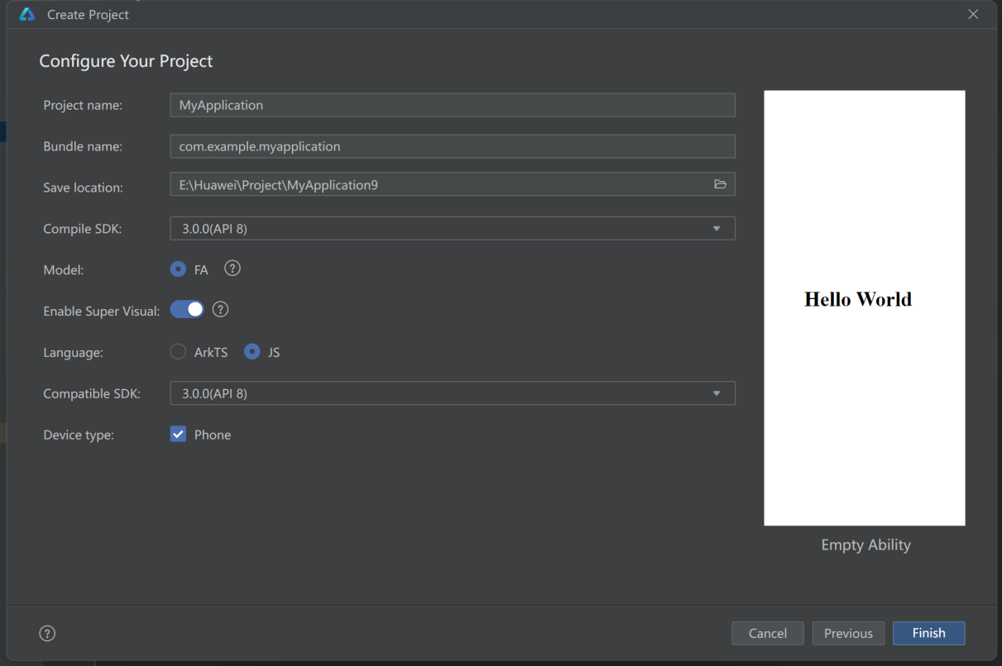

图3-1 创建空白工程

#### 3.3.2可视化布局

在visual文件中进行可视化布局和开发，通过拖动组件、调节属性等操作进行布局。文件整体布局可在页面组件树（Component Tree）中查看。最终实现的效果可效仿图3-2。

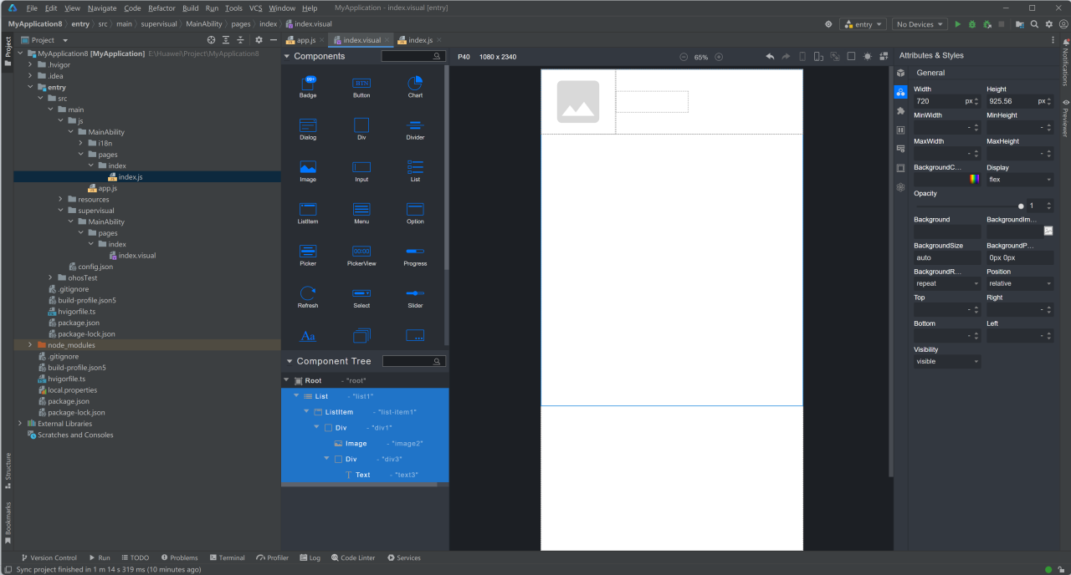

图3-2 利用可视化布局设计前端界面

#### 3.3.3绑定数据

在index.js文件中的data对象中定义数组，其图片内容和数据文本可自拟，例如图3-3所示。

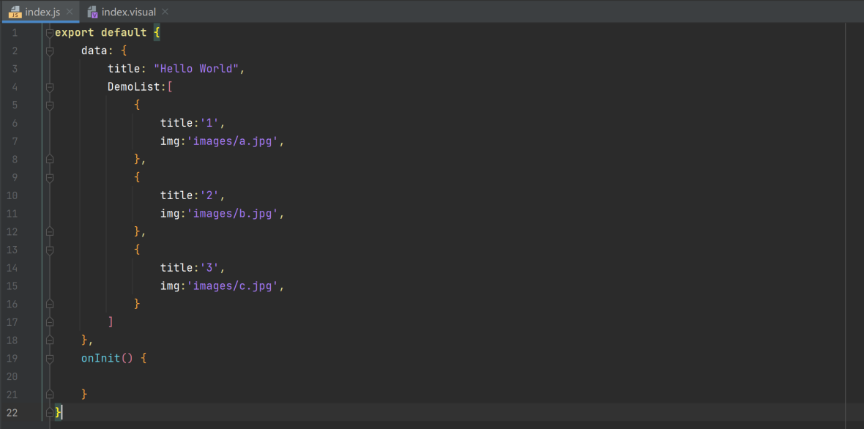

图3-3在js文件中定义数据

可以简便地将定义的数组链接至前端页面中，首先选中ListItem组件，在属性中找到For属性，在下拉框中选中刚才在js文件中定义的数组名，即可实现数组与页面中list的关联。如图3-4所示。即可实现数组与页面中list的关联。

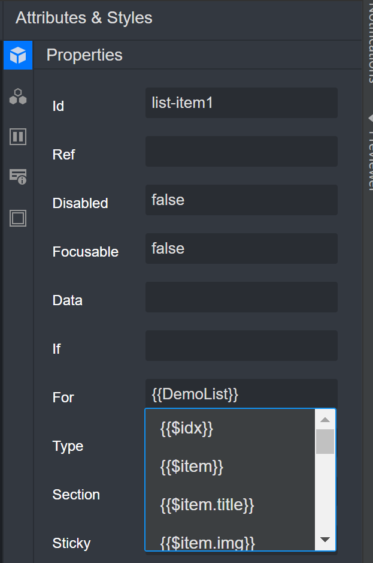

图3-4为ListItem组件关联数据

成功后，此时页面会自动复制相同的组件，直到组件个数与数组中元素的个数相等。如图3-5所示。

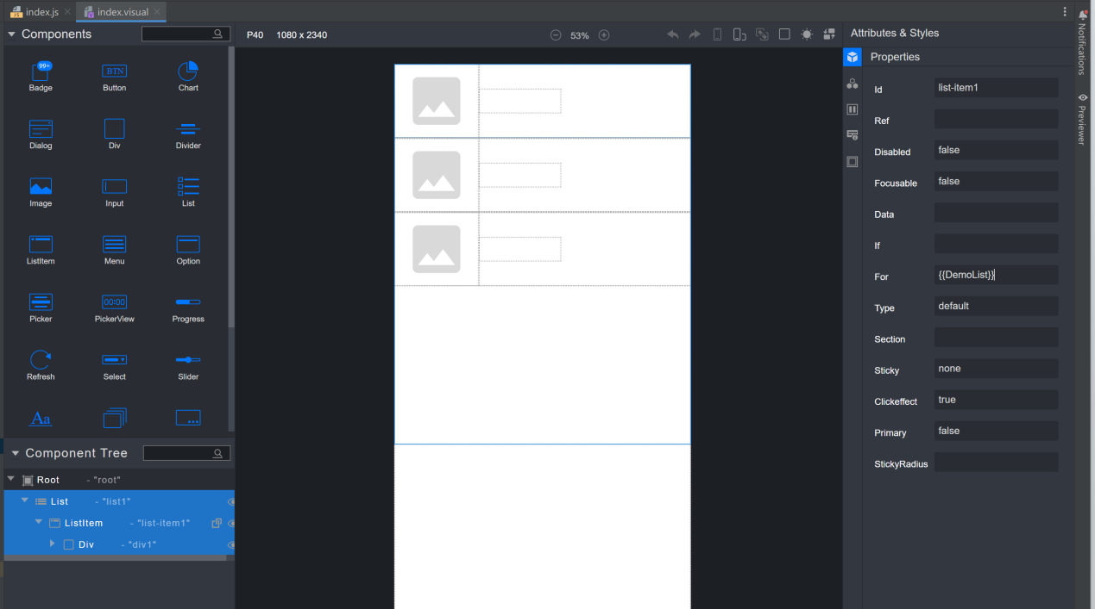

图3-5 ListItem组件关联数组后的页面

接下来，将对应图片放置于MainAbility文件夹下的对应文件夹中，在上述举例中，即为在其下新建images文件夹，存放a.jpg,b.jpg和c.jpg。接着回到可视化布局页面，为ListItem组件中的Image组件和Text组件绑定数据。选定Image组件中的Src属性，在下拉框中选择{{$item.img}}，选定Text组件中的Content属性，在下拉框中选择{{$item.title}}。此时三个都会自动更新，如图3-6所示。

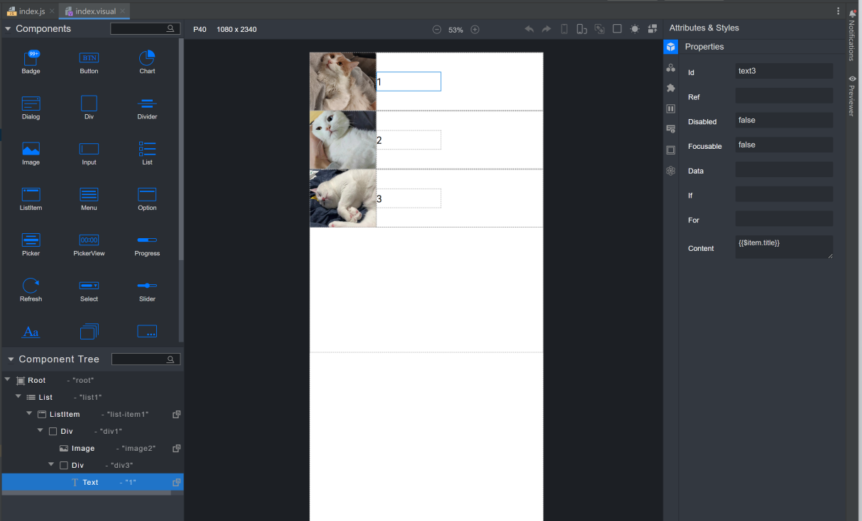

图3-6 Image和Text组件关联数组后的页面

#### 3.3.4绑定事件以及展示

同样，利用低代码开发方式实现的应用也可以在模拟机或Previewer中运行，如图3-7所示。

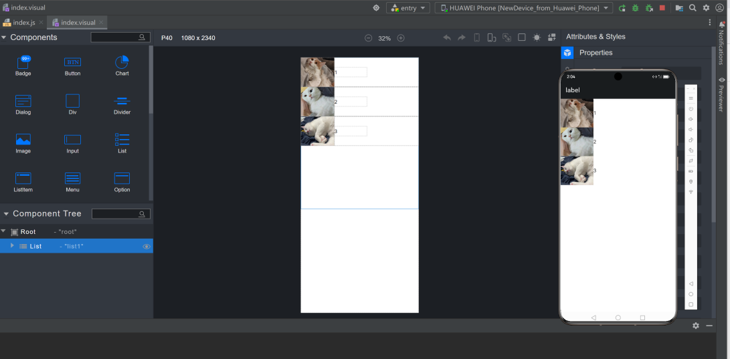

图3-7 应用页面展示

也可以通过在js文件中编写代码，为页面的组件绑定各种类型的事件。可参考下述链接自行尝试：

https://developer.huawei.com/consumer/cn/doc/harmonyos-guides-V2/ide-low-code-demo-0000001480340085-V2

**3.4参考资料**

（1）HarmonyOS开发者文档：

https://developer.huawei.com/consumer/cn/doc/harmonyos-guides-V2/ide-low-code-0000001430221372-V2

（2）鸿蒙应用开发从零基础到实战：第4章。

## 第4章 DevCloud项目管理实验

### 4.1 实验内容与要求

**内容**：掌握DevCloud项目管理流程。

**要求**：在开发环境中使用Git，在DevCloud中实现项目管理。

### 4.2 实验步骤

#### 4.2.1下载安装Git

Git下载网站<http://git-scm.com/download/> 。

配置用户信息并生成密钥。

在华为云个人设置中设置本地计算机的SSH密钥。这是链接仓库的重要凭证。

#### 4.2.2创建项目

本节拟在DevECO Studio开发环境中进行实验，其他IDE（如Android Studio）配置流程类似。首先在DevECO Studio中创建一个简单项目。同样，本实验中采用API7，语言选择Java。具体项目实现可参考《华为HMS生态与应用开发实践》的内容。

例如，可以每个组员设计1个Activity，1个layout（1个TextView，1个Button）。TextView显示简单文本。在Activity中配置Button的事件监听，效果为点击Button就可以跳转页面。

#### 4.2.3新建DevCloud项目

（1）登录 <https://devcloud.cn-north-4.huaweicloud.com/home> 新建项目。

（2）进入项目，点击代码->代码托管->新建仓库->普通仓库，新建代码仓库。

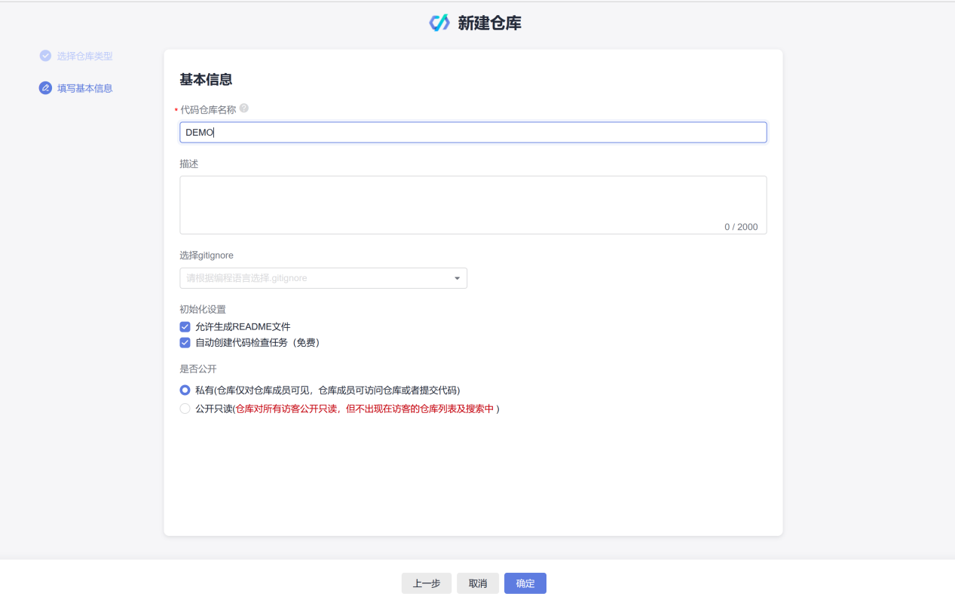

图4-1 新建代码仓库

（3）项目拥有者点击设置->通用设置->成员设置->通过链接邀请小组所有成员。

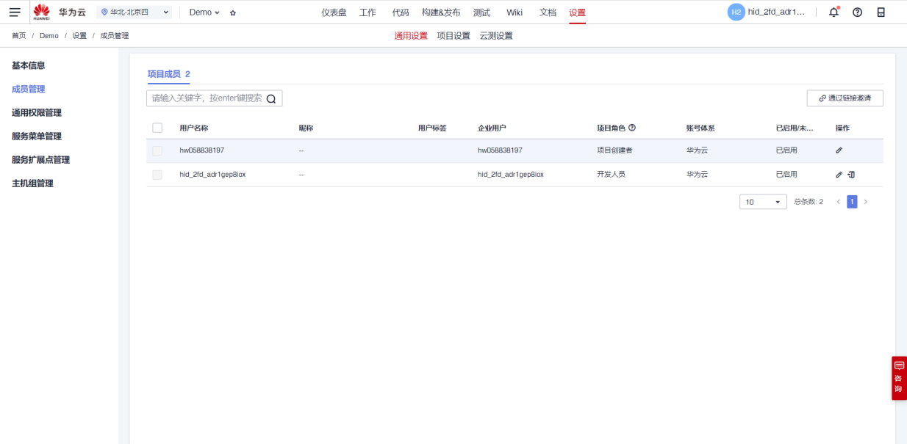

图4-2 设置

（4）在新建的代码仓库中，点击操作->成员管理->添加项目下的成员。

#### 4.2.4 建立代码仓库连接

将本地项目与代码仓库连接。

（1）进入代码仓库，选择克隆/下载，复制SSH链接

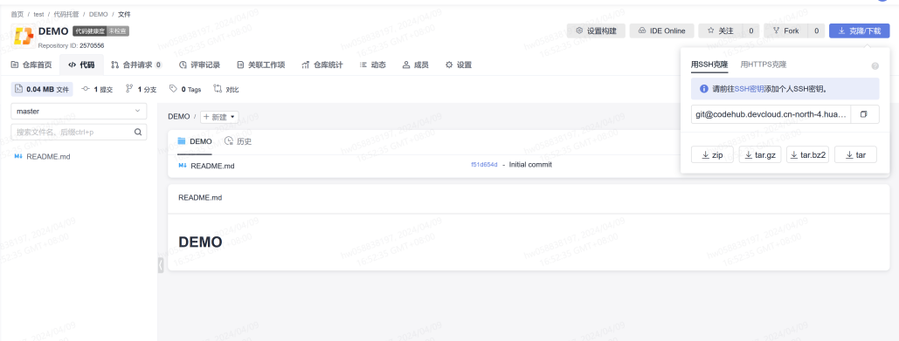

图4-3 代码仓库页面

（2）进入DevECO，在导航栏中选择Git->Manage remotes，添加远程仓库。Url即为上述复制的SSH链接。

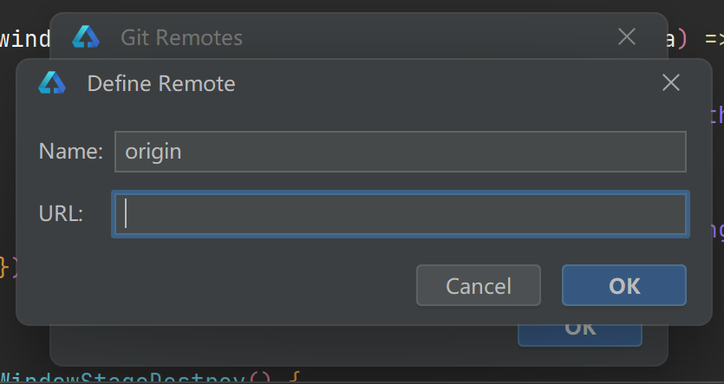

图4-4 添加远程仓库

（3）将现有代码push到远程仓库上。注意，当创建仓库生成README文件时，可能需要先执行git pull。

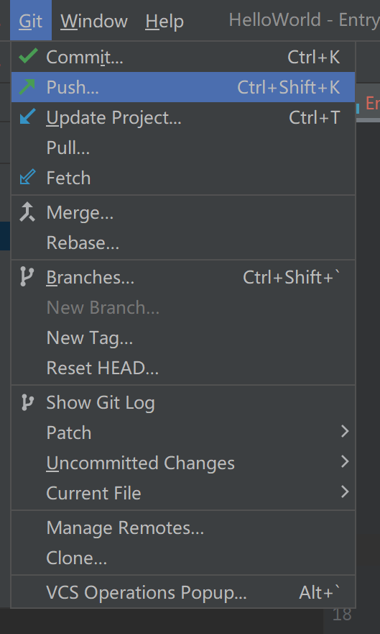

图4-5 提交代码

#### 4.2.5使用DevCloud管理代码

（1）修改代码并提交。小组成员分别在各自电脑上利用git clone/git pull等命令获取代码，例如，可以修改layout中的TextView文本内容为小组成员“姓名+学号”。再上传至代码仓库中。

（2）利用DevCloud进行代码检查。对项目进行构建和发布，生成可安装的apk文件包。

①在DevCloud项目导航栏中，选择代码->代码检查，选中代码仓库对其开始检查。②在DevCloud项目导航栏中，选择持续构建->编译构建->新建任务，选中源码仓库。以发布Android APK为例，在下一步中选择Android APK。确定->新建并执行。等待构建完成。③构建完成后，在构建&发布->发布中可找到对应生成的apk文件。

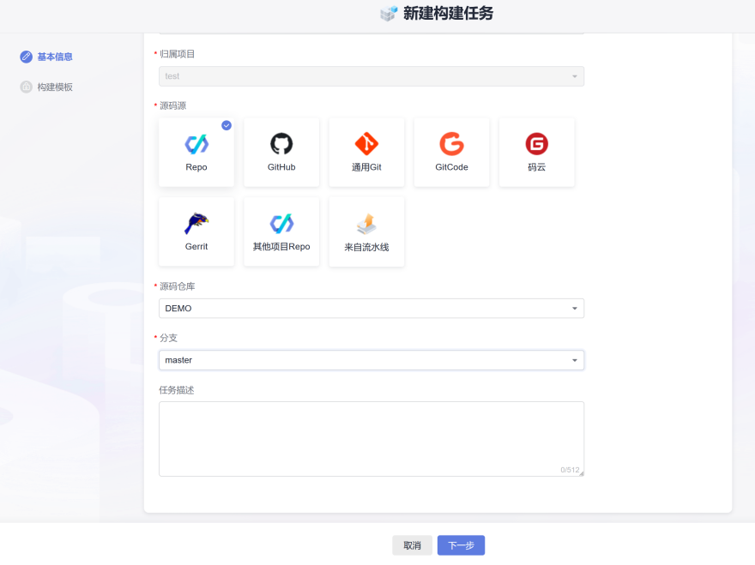

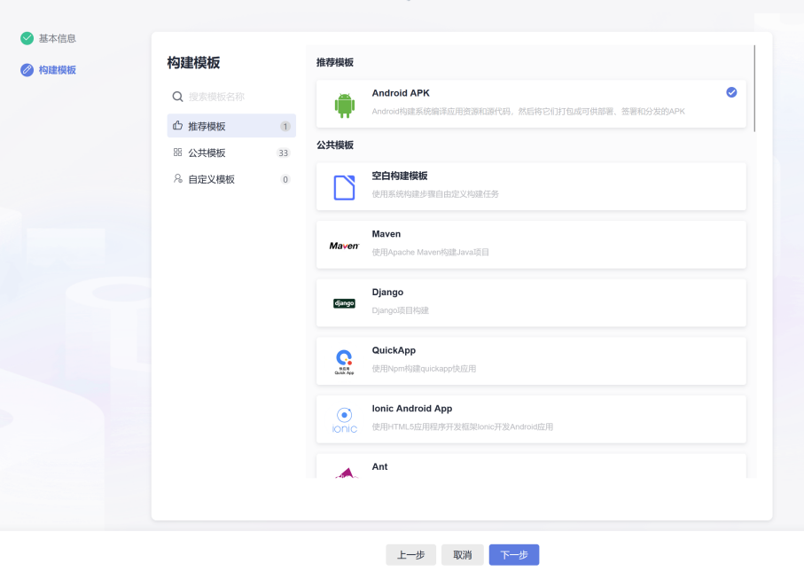

图4-6 构建

### 4.3 参考资料

（1）Git使用：

https://blog.csdn.net/qq_34964197/article/details/81104419?spm=1001.2101.3001.6650.1&utm_medium=distribute.pc_relevant.none-task-blog-2%7Edefault%7ECTRLIST%7Edefault-1.nonecase&depth_1-utm_source=distribute.pc_relevant.none-task-blog-2%7Edefault%7ECTRLIST%7Edefault-1.nonecase

（2）DevCloud文档：

<https://support.huaweicloud.com/devcloud/index.html>

<https://support.huaweicloud.com/qs-devcloud/devcloud_qs_1000.html>

## 第5章 移动应用华为云调试与测试实验

### 5.1 华为云调试简介

通过远程连接方式控制云端设备进行开发测试，解决开发者机型不足、设备管理困难的问题。可以获取设备运行期间的日志，从而帮助开发人员定位问题。

### 5.2 华为云测试简介

华为云测试支持App的兼容性、稳定性、性能和功耗四种测试，并能生成测试报告，帮助开发者提前发现并定位解决应用在华为手机上运行的问题。

### 5.3 实验内容与要求

**内容**：华为云调试与测试服务的使用。

**要求**：在网页端中实现移动应用的远程调试与测试。

### 5.4 实验步骤

#### 5.4.1确定待测试移动应用

可以从Github上查找和下载，也可以下载参考《华为HMS生态与应用开发实践》教材中的宠物商城，或者将个人已经开发的系统作为测试对象。

#### 5.4.2在网页端进行远程调试

登录华为开发者联盟(<https://developer.huawei.com/consumer/cn/>)个人账号，进入管理中心。完成以下操作：

（1）远程调试真机。选择调试的机型，上传待测试移动应用，安装到远程设备上。安装完成后，在远程真机上使用移动应用的功能，观察功能是否正常。例如，如果是宠物商城，可以登录，观看宠物视频，查看宠物商店等。

（2）远程查看系统日志。获取系统日志，导出日志。

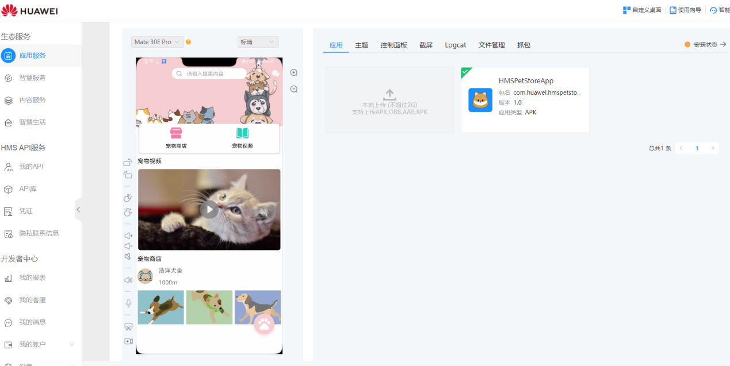

图5-1 远程调试

#### 5.4.3在网页端进行华为云测试

登录华为开发者联盟(<https://developer.huawei.com/consumer/cn/>)个人账号，进入管理中心。完成以下操作：

（1）兼容性测试：创建一个兼容性测试任务，上传待测试移动应用，配置参数，查看测试结果。

（2）稳定性测试：创建一个稳定性测试任务，配置参数，查看测试结果。

（3）性能测试：创建一个性能测试任务，配置参数，查看测试结果。

（4）功耗测试：创建一个功耗测试任务，配置参数，查看测试结果。

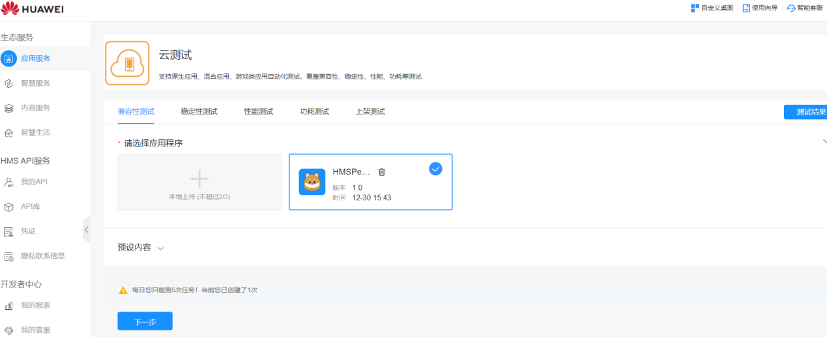

图5-2 远程测试

## 第6章 HMS Toolkit使用实验

### 6.1 HMS Toolkit简介

HMS Toolkit是一个在Android Studio开发环境下的IDE工具插件，提供一套含应用创建、编码和转换、调测、测试和发布的开发工具。可以帮助开发者以更低的开发成本和更高的开发效率集成HMS Core服务。

### 6.2实验内容与要求

**内容：**掌握HMS Toolkit使用。

**要求**：安装学习使用HMS Toolkit。结合官方文档和参考书，通过Toolkit提供的开发工具Coding Assistant优化现有代码。

### 6.3 实验步骤

#### 6.3.1安装Android Studio

安装和配置Android Studio，并配置好环境，如JDK版本1.8等。HMS Toolkit支持的Android Studio版本见：

<https://developer.huawei.com/consumer/cn/doc/Tools-Library/toolkit-download-0000001050148172>

#### 6.3.2创建Android项目

在Android Studio中，新建一个项目。选择“empty Activity”。自定义项目名称和最小SDK版本。如图6-1。

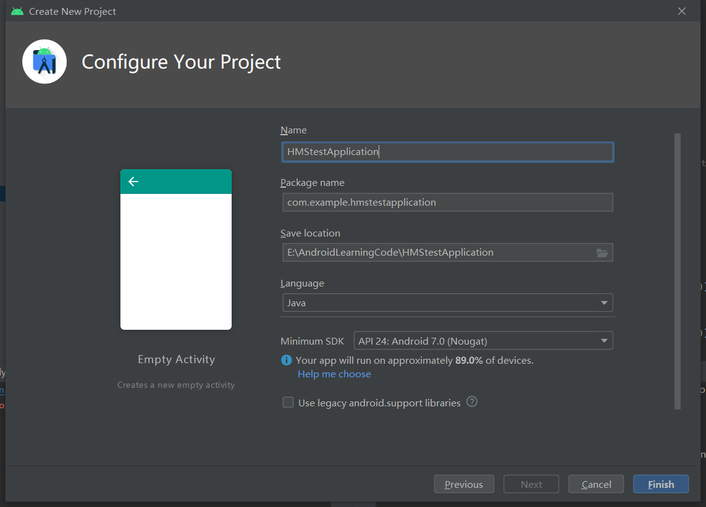

图6-1 配置项目

#### 6.3.3创建应用

在华为的AppGallery Connect创建项目。创建项目后，在该项目中添加应用。应用包与上一步骤的创建的项目包名保持一致。如图6-2所示。

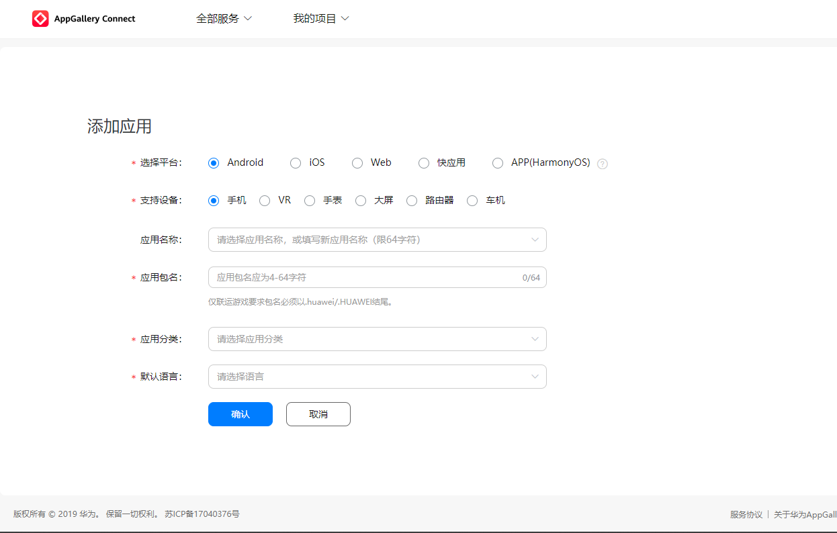

图6-2 创建AppGallery Connect应用

#### 6.3.4集成Account SDK

在AppGallery Connect中，项目设置->常规->应用->SDK配置中，下载agconnect-services.json，并按照提示，将其导入进Android Studio中本地创建的项目中。

#### 6.3.5 Android项目运行

项目试运行。运行本地的空项目，查看相关配置和SDK是否导入成功，项目如有报错，进行调试。虚拟机安装、运行、调试等方法与前述第二章类似。

#### 6.3.6 安装HMS Toolkit

按照官方文档说明安装HMS Toolkit。在Toolkit中登录华为账号。可以更改语言设置为中文。

#### 6.3.7 HMS Toolkit应用实践

使用Coding Assistant的场景集成功能。尝试拖动场景集成提供的场景卡片，生成需要的代码。具体方法见：

<https://developer.huawei.com/consumer/cn/doc/development/Tools-Guides/coding-assistant-0000001050061057>

使用Coding Assistant API 接口调用功能。尝试通过API接口调用实现简单功能。

除此之外，探索使用其他1-2项功能。

### 6.4参考资料

（1）HMS Toolkit官方文档：

<https://developer.huawei.com/consumer/cn/doc/development/Tools-Guides/overview-0000001050060881>

（2）HMS Toolkit反馈与求助：

针对解决不了的问题可以在线提单（提问）

https://developer.huawei.com/consumer/cn/doc/development/Tools-Guides/feedback-support-0000001050059108

## 第7章 HMS 推送、定位和地图功能使用实验

### 7.1 推送、定位和地图功能简介

HMS Toolkit中的Coding Assistant功能，提供了各Kit开放能力的API接口和代码演示。支持场景直接集成，只需要简单的拖拽场景卡片就能完成对应场景的集成。同时结合AppGallery Connect平台的使用，可方便快捷的实现对App的推送、定位等功能。

### 7.2实验内容与要求

**内容：**利用HMS Toolkit中的场景集成功能，与AppGallery Connect平台结合。实现推送、定位和地图功能。

**要求**：学习使用HMS Toolkit。结合官方文档和参考书，通过Toolkit提供的开发工具Coding Assistant优化现有代码。

### 7.3 实验步骤

#### 7.3.1完成HMS推送功能实验

##### 7.3.1.1前期准备

根据前面所学知识，在Toolkit中登录华为账号。通过AppGallery Connect连接项目。

（1）新建项目。配置好Configuration Wizard，注意在Integrated Kits中选择Push Kit, Location Kit, Map Kit。点击next，Toolkit将自动检测是否满足可运行条件，如结果不是success，则依次排查具体错误。该部分可参照：

https://developer.huawei.com/consumer/cn/doc/development/Tools-Guides/push-integration-0000001070929216

（2）创建虚拟机，此处虚拟机必须要能够联网，所以推荐使用HMS->CloudDebugging来创建虚拟机。有时候会出现虚拟机资源不足的情况，没关系，换一个。

（3）选中“推送服务”->“发送通知信息-打开应用首页”，拖拽至代码中并形成情景代码。直接运行并部署app到虚拟机上。

##### 7.3.1.2使用Toolkit中Message Test功能进行消息推送

本部分参考：

<https://developer.huawei.com/consumer/cn/doc/development/Tools-Guides/push-integration-0000001070929216#section19711646135517>

根据其中“使用工具发送Push信息”部分实现消息推送。

注意：刚开始运行时，Event log可能会出现如下提示



点击OK，即可自动填充“Please input your token一项”。

##### 7.3.1.3使用AppGallery Collection发送通知消息

观看视频，学习通知消息推送流程。

<https://developer.huaweiuniversity.com/courses/coursev1:HuaweiX+CBGHWDCN054+Self-paced/courseware/b7e586006fa442f28e4ab7b9958f9c54/a2f017a608f34611b452e1be384f5e42/。>

要求：能够在主页面，利用TextView展示本机本应用的Token。利用Token向指定用户发送推送消息，实现两种以上不同的推送按钮。

##### 7.3.1.4使用AppGallery Collection发送透传消息

同4.3.1.3中观看视频，学习透传消息推送流程。

要求：利用Token向指定用户发送两条以上的透传消息；能够在主页面，利用TextView展示上述接收到的透传消息内容（用一行显示）。

#### 7.3.2完成HMS定位功能实验

观看视频，学习通知HMS定位功能原理与流程。

<https://developer.huaweiuniversity.com/portal/courses/coursev1:HuaweiX+CBGHWDCN079+Self-paced/about>

利用Toolkit中集成代码功能，将“Location Kit”中“Developing the Location Service”情景卡片拖动至代码中并自动构建代码。可参考下述链接中Coding Assistant集成。

<https://developer.huawei.com/consumer/cn/doc/development/Tools-Guides/location-integration-0000001136021561>

根据上述视频，结合自动生成的代码，了解自动生成代码各个部分的大致功能。要求：在自动构建的activity_location_request_location_updates_callback.xml中，设置两个TextView，分别为展示经度和纬度的数字信息。在前述完成推送实验的项目主页面中，设置一个可跳转至该页面的按钮。

#### 7.3.3完成地图功能实验

观看视频，学习通知HMS地图功能原理与流程。

<https://developer.huawei.com/consumer/cn/training/course/video/201575444281962387>

利用Toolkit中集成代码功能，将“Map Kit”中“Create Map”情景卡片拖动至代码中并自动构建代码。可参考下述链接中Coding Assistant集成。

<https://developer.huawei.com/consumer/cn/doc/development/Tools-Guides/map-integration-0000001136119853>

根据上述视频，结合自动生成的代码，了解自动生成代码各个部分的大致功能。要求：在前述完成推送实验的项目主页面中，设置一个可跳转至该页面的按钮。

### 7.4参考资料

1. HMS Toolkit官方文档：

<https://developer.huawei.com/consumer/cn/doc/development/Tools-Guides/overview-0000001050060881>

1. HMS Toolkit反馈与求助：

针对解决不了的问题可以在线提单（提问），回复很快

<https://developer.huawei.com/consumer/cn/doc/development/Tools-Guides/feedback-support-0000001050059108>

1. HMS推送服务——Push Kit原理与实战：

<https://developer.huaweiuniversity.com/courses/coursev1:HuaweiX+CBGHWDCN054+Selfpaced/courseware/b7e586006fa442f28e4ab7b9958f9c54/a2f017a608f34611b452e1be384f5e42/>

1. 利用Tool Kit快速导入Push Kit：

<https://developer.huawei.com/consumer/cn/doc/development/Tools-Guides/push-integration-0000001070929216>

1. HMS定位服务——Location Kit原理与实战:

[https://developer.huaweiuniversity.com/portal/courses/coursev1:HuaweiX+CBGHWDCN079+Self-paced/about](https://developer.huaweiuniversity.com/portal/courses/course-v1:HuaweiX+CBGHWDCN079+Self-paced/about)

1. 利用Tool Kit快速导入Location Kit:

<https://developer.huawei.com/consumer/cn/doc/development/Tools-Guides/location-integration-0000001136021561>

1. HMS地图服务——Map Kit原理与实战:

<https://developer.huawei.com/consumer/cn/training/course/video/201575444281962387>

1. 利用Tool Kit快速导入Map Kit:

<https://developer.huawei.com/consumer/cn/doc/development/Tools-Guides/map-integration-0000001136119853>

## 第8章 移动应用开发综合实验

### 8.1 实验内容与要求

基于DevECO 或Android Studio等开发环境，利用华为文档、HMS Toolkit等开源资源，分组进行《海外藏中国文物知识管理与服务平台系统》开发。要求如下：

1. 项目在华为DevCloud或github上进行代码管理和文档管理，在第二周每天要进行代码发布；
2. 收集相关数据。对各类信息来源进行数据汇总，加工处理，构建海外文物知识图谱。实现数据的规范化存储。
3. 开发网页端应用。使用知识图谱构建子系统获取的数据，实现数据浏览、查询、可视化等服务。此外，实现简单知识问答功能。
4. 开发手机端应用。基于华为HMS资源实现华为HMS推送、定位和地图服务等，并最终发布到华为AppGallery。同样要进行程序调试和测试，其中采用移动应用华为云调试和云测试工具；
5. 开发后台管理系统。实现对系统中所有用户数据的管理，包括用户信息、用户权限等。同时实现各类交互数据的管理，例如评论、点赞、审核记录。要求可以对数据进行增删改查，并且具有数据备份和恢复、日志功能。
6. 提交的内容包括：综合设计实验报告、汇报ppt、演示视频、源代码、apk等。

### 8.2 系统功能描述

#### 8.2.1海外文物知识图谱构建

获取各大海外博物馆网站中的中国文物信息，进行加工处理，构建海外文物知识图谱。主要包括以下步骤：

1）数据规范： 统计海外博物馆网站的中国文物信息（至少获取指定的5家博物馆的所有中国文物），包括文物名字、文物图片、年代、介绍等信息。按照规定格式保存下载的数据。至少包括1000条藏品信息。具体数据格式见文档提交要求。

2）数据建模：将爬取的数据转化为三元组形式。

3）数据补充：根据需要从互联网中获取额外数据，对现有数据进行补充。例如，当文物缺少作家、名称等基础信息时，从百度百科等渠道下载数据，补充现有数据，如书画作家信息等。

4）数据存储：将根据步骤2中建模好的三元组数据保存到Virtuoso或Neo4j图数据库中，发布成链接开放数据（选做），可用于关系图谱、时间轴等知识图谱可视化、问答等功能开发；而全部数据（用户数据和文物数据等）需要保存到数据库（mysql或其他数据库）中。

#### 8.2.2海外文物知识服务系统开发

要求编写Web端程序，使用知识图谱构建子系统获取的数据，实现数据浏览、查询、可视化等服务。主要包括以下功能：

1）数据浏览：支持多种形式展示的浏览功能。①提供基本的筛选、排序功能，可按照文物类型、文物年代、博物馆等多种基础信息进行索引、筛选、排序方式浏览文物信息以方便用户的使用。②提供查看文物详情功能，显示文物的详细数据，如文本、图像等信息，点击文物图片，可以进行放大缩小。③相关文物推荐功能，在该文物页面显示相关文物，相关规则自定，如相似主题、同一作者、图像内容相似等。可参考克利夫兰、大英博物馆等网站。

2）数据查询：支持文物的简单查询功能和高级查询功能。简单查询根据输入的关键字，如文物名称、博物馆名称、文物年代等进行查询。高级查询可以对文物的多个字段进行限定查询，可参考克利夫兰博物馆。

3）数据可视化显示：将构建的文物知识图谱可视化，以从不同角度等可视化效果，展示文物知识。可参考的可视化方案如下：①包含结点、边的力导向图知识图谱展示，可参考全历史网站、历史人文大数据平台[、Neo4j](https://www.allhistory.com/relationindex）、Neo4j)图数据库等。②文物时间轴：按照时间轴的方式、展示各个时段的文物信息、时间等信息。

4）用户个人信息管理：用户可以注册登录该系统，设置用户名密码等个人信息。可扩展针对用户使用的多种功能，如最近浏览记录、收藏、评论等功能（选做）。

#### 8.2.3知识问答系统开发

基于前述构建的知识图谱，或互联网百科数据中实现知识问答。主要包括以下功能：

1）简单问答：支持单实体单属性的问答，至少支持10类以上问题，例如文物的收藏地、时代、材质、类型、介绍、书画作者等。

2）复杂问答：可包括推理预测、多跳问答等。例如文物历史背景推断、有类似风格的文物、文物流失和收藏历史查询等。

3）闲聊：选做。

#### 8.2.4掌上博物馆开发

编写手机端App，主要支持文物展示、用户交互等功能。选取知识图谱构建子系统获取中的单类文物作为掌上博物馆的展示内容，例如瓷器、玉器、青铜器或中国画等。主要包括以下功能：

1）文物浏览：显示文物的基本信息、图片，播放讲解等（如果提供了讲解音视频）；可以进行按照关键字搜索的简单搜索。

2）用户交互：用户可以对单个文物点赞、留言评论等功能、用户可以为单个文物上传自己拍摄的相关照片（例如，用户参观博物馆，拍摄了该文物的照片，然后上传）、可以上传针对某个文物的讲解（选做）、视频（选做）等。

3）以图搜图：可以上传图片或直接拍摄一个照片，根据上传图片特征搜索相关文物。

4）用户个人信息管理：用户可以注册登录该系统，设置用户名密码等个人信息。用户信息可以和海外文物知识服务子系统共用或单独使用一套用户系统。

5）用户个人动态（选做）：用户可以发表动态，上传文字和图片，分享文物等，其他用户可以点赞、评论等。（类似微博）

#### 8.2.5后台管理系统开发

编写Web端程序，管理系统中的所有数据。主要包括以下功能：

1）用户管理：管理后台管理子系统用户、掌上博物馆用户、知识服务子系统用户等所有基础信息。如：对用户信息的增删查改功能；用户权限的管理，如登录、点赞、评论等用户功能的管理。例如，如果掌上博物馆用户发表不良评论，则停止其发表评论的权限。

2）信息审核：审核用户发表的留言、图片、音视频等内容的功能。对于审核不通过的内容会被屏蔽，同时对该用户进行一定程度惩罚，如禁止发评论等。自动审核功能：对于留言，可以设置敏感词，当用户提交留言出现敏感词时，进行自动屏蔽；对于图片，需要判断是否为不良图片，如果审核不通过，则不显示。人工审核功能：后台管理员或审核人员人工检查用户提交的文本、图片、音视频。

3）数据管理：管理1-3中涉及的所有数据，对所有数据可以进行增删改查等操作，支持单个操作和批量操作。

4）数据备份和恢复：支持数据库的备份和恢复。实现手动备份恢复或定时备份功能。支持查看所有的备份和恢复记录，显示记录时间等相关功能。可通过点击备份记录来将数据库恢复到该备份记录点上。

5）日志管理：查看和检索后台管理子系统的操作日志。记录包括管理员等用户对后台数据的操作记录，数据库的备份还原等记录。

### 8.3 文档提交要求

（1）数据格式要求

所有获取的数据以utf-8编码保存为csv格式。建议使用csv，pandas等包进行读写，防止出现格式错误等问题。各组应自行检验导出csv文件可正常使用。每个文物应至少包含以下数据，文物基础数据（网站提供），如标题、时代、介绍等；文物对应的详情页面的URL；文物图片（原图，爬取请注意检查，部分网站可能需要手动解析原图地址）；原图下载链接。

（2）数据管理相关

提交知识图谱三元组数据，以及存放在mysql等关系数据库中的其他全部数据，附带ER图。如必要，提交一个说明文档，包含英文字段对应的中文说明，如“time：文物时代”。

1. 成果展示

课程实践汇报PPT、需求分析文档、设计文档、测试文档、用户手册、演示视频、工程源码等

### 8.4 参考资料

（1）CIDOC-CRM参考文档：<https://cidoc-crm.org/html/cidoc_crm_v7.1.1_with_translations.html#E1>

（2）建模工具Karma：<https://github.com/usc-isi-i2/Web-Karma>

该工具网络资源较少，建议直接参考项目wiki

（3）Virtuoso数据库，用来管理三元组 <https://github.com/openlink/virtuoso-opensource>

（4）查询：

克利夫兰博物馆：搜索界面包括简单搜索和高级搜索（advanced search）https://www.clevelandart.org/art/collection/search

（5）时间轴：

时间轴工具：https://timeline.knightlab.com/

全历史时间轴：https://www.allhistory.com/

（6）知识图谱可视化：

全历史关系图谱：（链接为单个主题示例，更多内容参考该网站-关系图谱）https://www.allhistory.com/relation?networkId=5cf8e3ecefe5550001f1435c

（7）关系图谱可视化工程参考（理解展示形式，实现方法自拟） <https://emiliorizzo.github.io/vue-d3-network/>

## 附录1：模块实验报告格式

北京化工大学

实验报告

实验题目：

姓 名：

2021年7月

## 实验内容及要求

## 实验过程及完成情况

描写进行实验的过程以及实验完成情况。可以截图。

## 遇到的问题及解决方法

在实验中遇到了什么问题，如何解决的。

## 总结及建议

使用了什么功能，遇到什么问题，对其的意见和建议。

## 附录1：综合实验报告格式

北京化工大学

综合实验报告

实验题目：

组 员：

2021年7月

1. 项目背景及意义
   1. 项目背景
   2. 主要内容
2. 项目需求分析
   1. 总体需求描述
   2. 任务一介绍
   3. 任务二介绍
   4. …
3. 项目设计
   1. 总体设计
   2. 详细设计
   3. 数据库设计
4. 实现与测试
   1. 实现

开发环境；实现的各功能介绍，以及界面截图。

* 1. 测试用例

测试用例及执行情况

1. 总结
2. 使用总结和建议

使用了什么功能，遇到什么问题，对其的意见和建议。

1. 组员完成情况详细说明

|  |  |  |  |  |
| --- | --- | --- | --- | --- |
| 组员一 | 班级 | 姓名 | 学号 | 贡献度 |
|  |  |  |  |
| 贡献描述 |  | | | |
| 组员二 | 班级 | 姓名 | 学号 | 贡献度 |
|  |  |  |  |
| 贡献描述 |  | | | |
| 组员三 | 班级 | 姓名 | 学号 | 贡献度 |
|  |  |  |  |
| 贡献描述 |  | | | |